Статья «Здоровье ребёнка в наших руках!»
В последнее время наблюдается значительное снижение здоровья детей, поэтому обязательной целью дошкольного коллектива МБДОУ «ДС «Рябинка» является создание благоприятных здоровьеберегающих условий для пребывания детей в ДОУ.
Как избежать простуды и гриппа в детском саду?
Этот вопрос задают себе не только педагоги детского сада, но и родители. Ведь малышу ещё трудно понять, почему ему стоит быть осторожным. Для него великий соблазн — почесать глазик или нос после игры в песочнице. Очень трудно объяснить, почему нельзя играть с простывшими детьми. А все это, как не печально, приводит к заражению простудой или гриппом вашего ребенка.
Грипп – это чрезвычайно заразное инфекционное заболевание, опасное своими осложнениями: поражением сердечно – сосудистой системы, центральной нервной системы и органов дыхания.
В детском саду «Рябинка», в группе №3 «Солнышко» были проведены ряд мероприятий по профилактике заболевания гриппа и ОРВИ:
- Родители получили информацию об источнике вирусных заболеваний, которым является больной человек. Мы заражаемся, вдыхая воздух с мельчайшими капельками слюны и мокроты, выделяемыми больными при кашле и чихании – воздушно капельный путь передачи. А также при контакте с больными при рукопожатии, обмениваясь предметами личной гигиены (носовой платок, полотенце) и другими предметами быта (посуда, телефон, карандаши, игрушки и т.д.).
- Для родителей подготовлена наглядная информация о профилактике заболевания гриппа и ОРВИ в родительском уголке. Папки-передвижки на тему: «Внимание грипп!», памятки: «Осторожно, грипп!».
- Воспитателями групп было предложено изготовить медальоны для детей и наполнить их чесноком.
- Всем взрослым было предложено соблюдать меры безопасности по профилактике ОРВИ и гриппа и выполнять в домашних условиях профилактические мероприятия.
Родители были ознакомлены с мероприятиями, проводимыми в детском саду по профилактике заболевания гриппа и ОРВИ:
- Дети с признаками простуды не допускаются в детский сад.
- В группе проводится сквозное проветривание (в отсутствие детей) и влажная уборка в соответствии с графиком с применением дезинфицирующих средств.
- Ношение медальонов с чесноком, изготовленных родителями.
- Смазывание детям нос оксолиновой мазью.
- Частое мытье рук с мылом.
- Прогулки с детьми два раза в день (с учетом погодных условий).
- Употребление в пищу чеснока и лука.
- Проведение регулярной чесночно — луковой ионизации воздуха.
- Лечебная гимнастика.
- Ароматерапия.
- Использование солевой лампы «Скала»
«Здоровье ребёнка в наших руках, родители!»
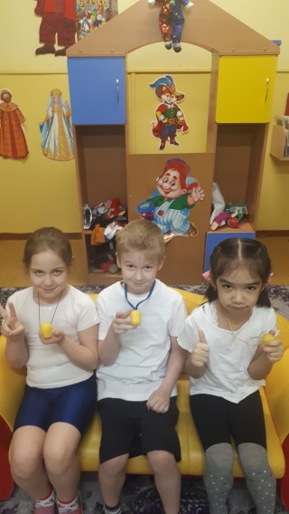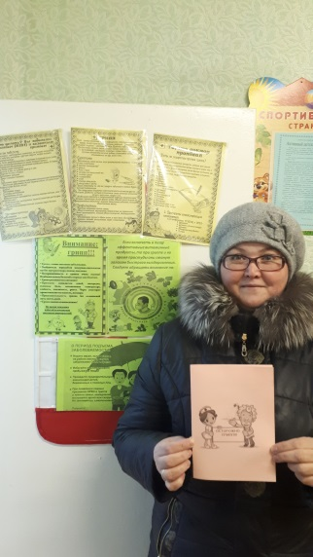

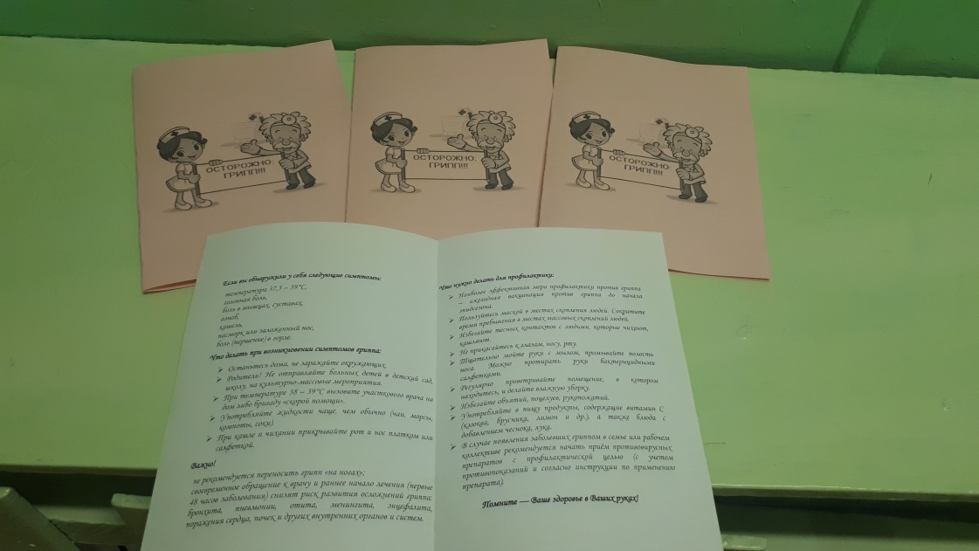
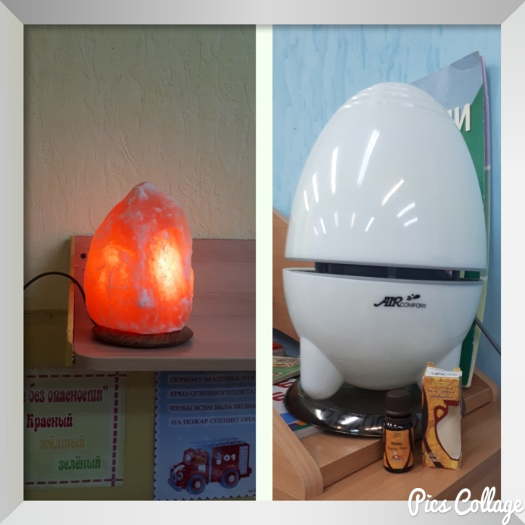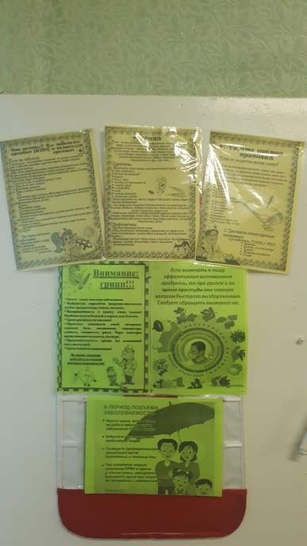

Воспитатели группы №3 «Солнышко»
МБДОУ «ДС «Рябинка»
Дейнега Ольга Минжуровна
Белкина Анжелика Анатольевна

